DOCUMENTACION
SPIRIT OF FIRE

PROGRAMACIÓN DE SOFTWARE

INSTRUCTOR:
EMIRO GAMEZ
|
APRENDIZ:
EMANUEL GUERRERO OLEA

MANUAL DE USUARIO
SPIRIT OF FIRE

Índice
- Descripción general
- Reservar
- Creación
- Paso a paso proceso de reservas
- Habitaciones
- Creación
- Categorías
- Huéspedes
- Creación
- Eliminar
- Editar
- Procesos con reservas
- Minibar
- Creación
- Eliminar
- Editar
- Dashboard

Descripción

El software Spirit Of Fire es un CRUD hotelero, diseñado con las necesidades y opciones necesarias para usarse en un hotel y los mínimos servicios necesarios.
En este manual de usuario mostraremos un paso a paso de cómo usar el software y sacar provecho de todas sus funciones.

Módulo: Reservar

En el módulo de reserva podemos encontrar un apartado que lista las reservas en el hotel.
Este apartado consiste en un encabezado que contiene un buscador en el que podemos buscar por número de reserva y un botón para reservar.

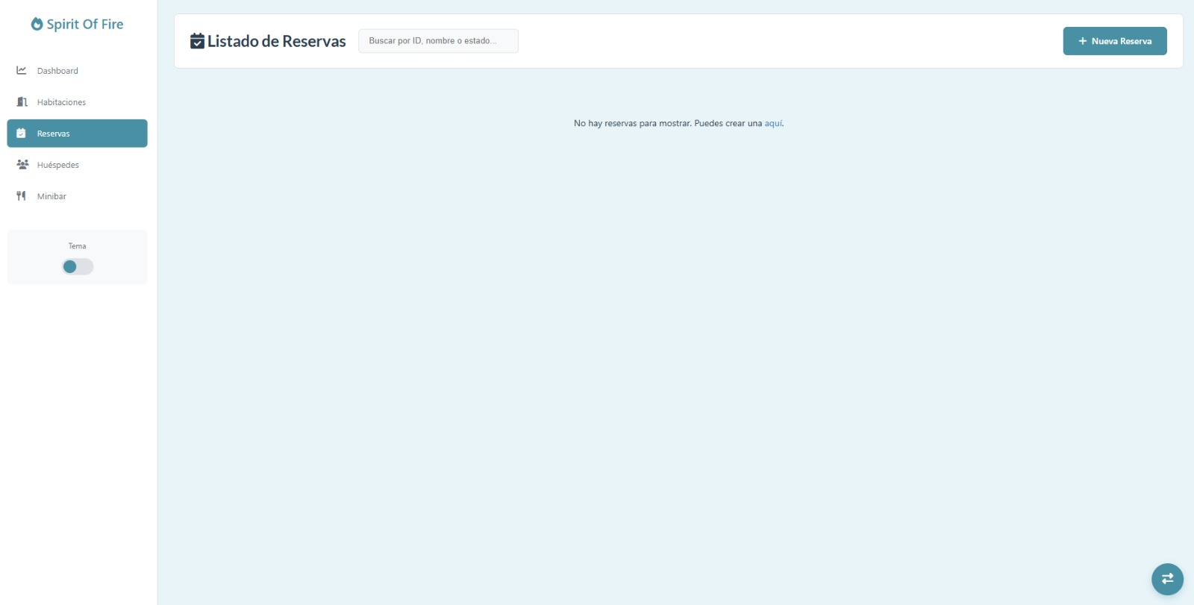

Creación de reserva:
Al presionar en el botón “Nueva Reserva” se redireccionará a un formulario donde llenaremos todos los campos y datos de la reserva.
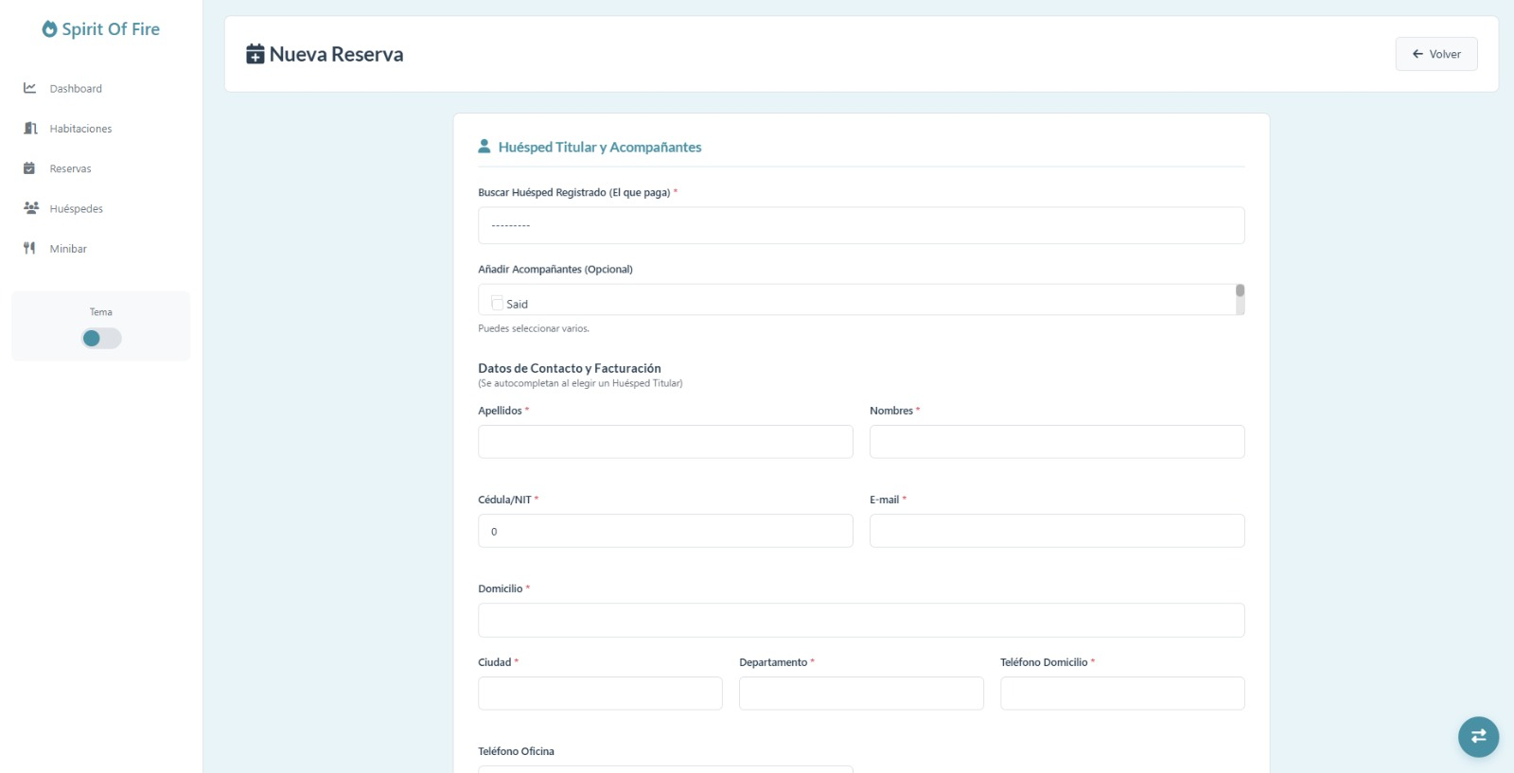
Al llenar todos los campos requeridos se procederá con la creación de la reserva, en la parte inferior del formulario se creará la reserva con el botón “Crear Reserva”.
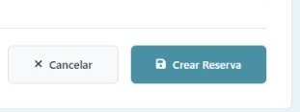
AL crearse la reserva se listarán las reservas incluyendo la nueva reserva en orden descendente a la fecha de creación.
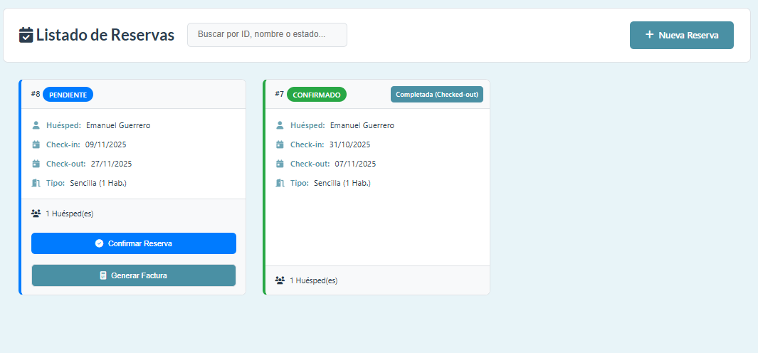
Luego de este paso se puede confirmar la reserva en caso de que el cliente confirme su asistencia.
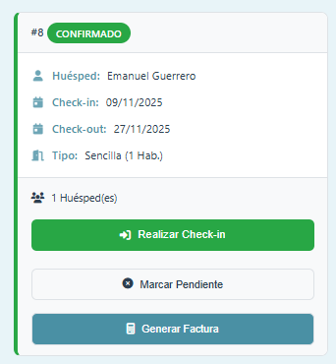
Una vez el cliente confirma su llegada al hotel se puede proceder con el Check-in, y entraría a ser huésped.
Nota: Para este paso se tiene que asignar una habitación a la reserva (o una reserva a la habitación).
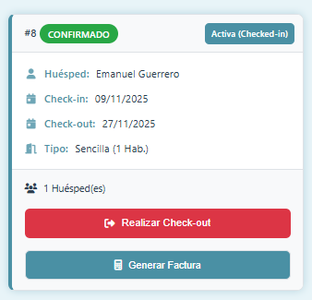
Una vez realizado el Check-in la reserva queda válida para el resto del software del hotel.
Se puede facturar y realizar Check-out. Antes de realizar el Check-out se tiene que generar la factura y marcar como pagada.

Factura pendiente. 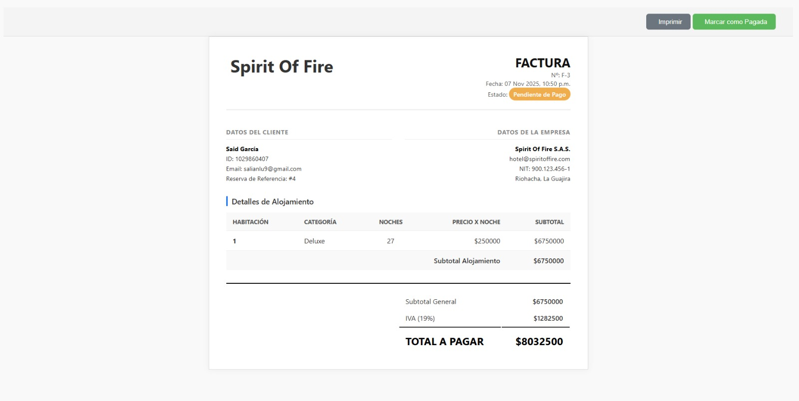
Factura pagada.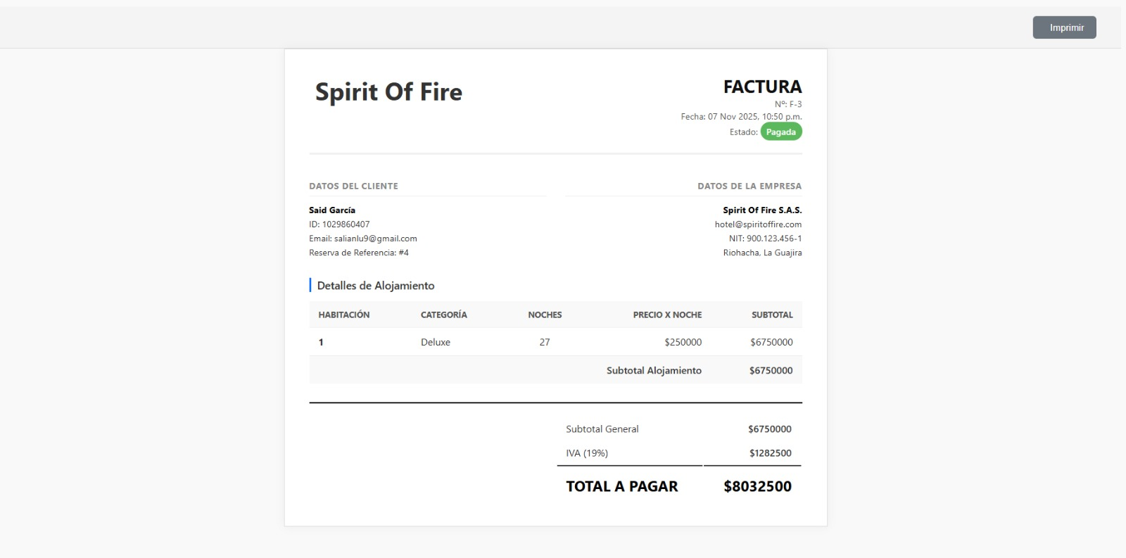

Una vez pagada la factura, en la reserva se puede marcar el Check-out
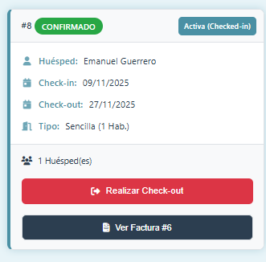

Y la reserva se marcaría libre
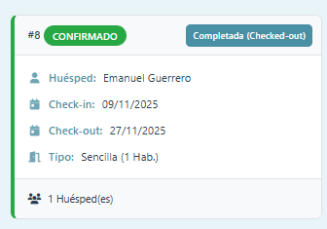

Editar reserva:
Para editar la reserva basta con darle click a la tarjeta de la misma y en la visualización que se muestra darle al botón editar.
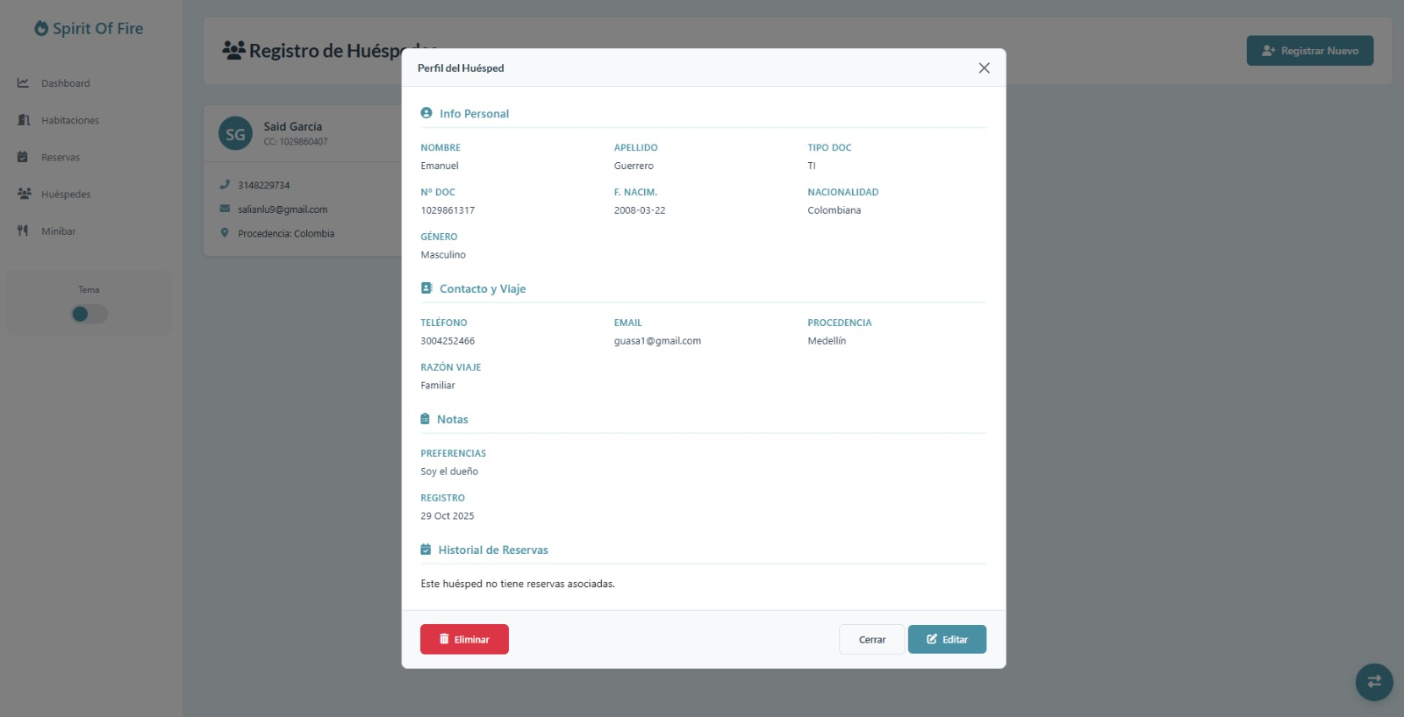
En este paso se mostrará un formulario igual al de “Crear Reserva”, con todos los campos de la reserva, luego podrá guardar.

Eliminar reserva:
Para eliminar basta con darle click a la tarjeta de la misma y en la visualización que se muestra darle al botón eliminar. Se mostrará una alerta que mencionará si se quiere eliminar la reserva.
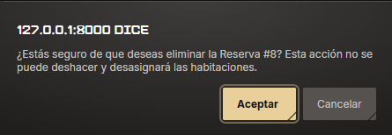

Módulo: Habitaciones

El módulo habitaciones consiste en un apartado donde se listan las habitaciones. Este apartado tiene una cabecera donde se incluyen un buscador y filtros de disponibilidad.
También está el botón “Nueva habitación” en los casos en que el hotel necesite una registrar una habitación.

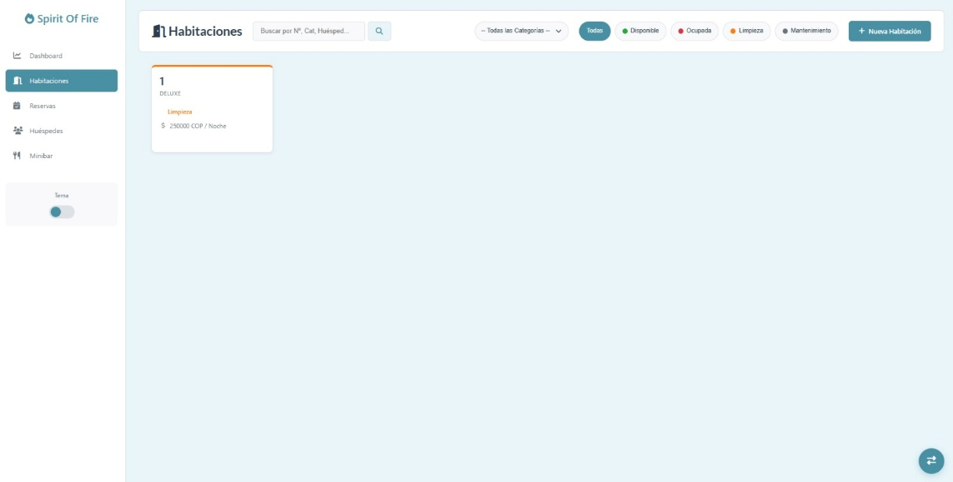

Creación de habitación:
Se mostrará un formulario que mostrará los campos de los datos de la habitación.

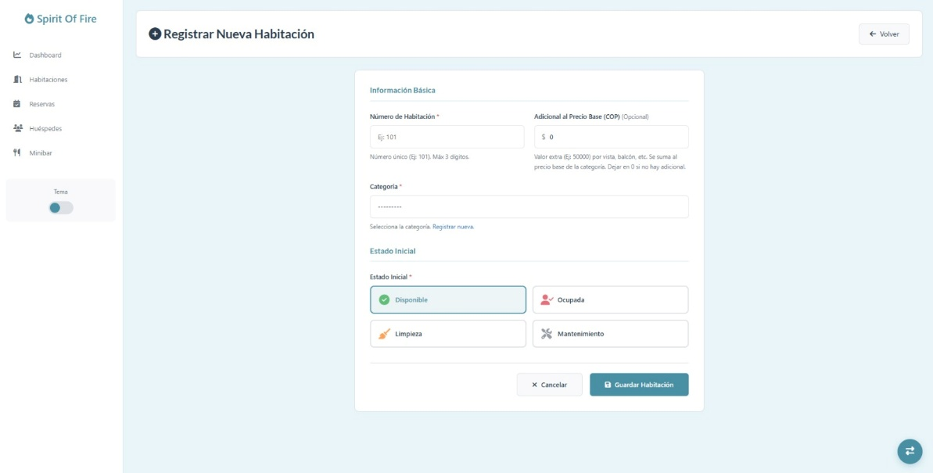
Hay dos campos a tener en cuenta especialmente.
El campo precio de la habitación.
Que se rige por el valor personalizado que tenga la habitación por sus añadidos (sean vistas o algo especial que tenga la habitación).
El campo de categoría.
Que se rige por un módulo “Categorías”.

Módulo Categorías:
Para acceder al módulo se tiene que modificar la URL de la página a la siguiente:
Luego de la “/” se coloca la URL del módulo.

Es aquí donde se crean las categorías que aparecerán en el apartado “Categoría” al momento de crear la habitación.
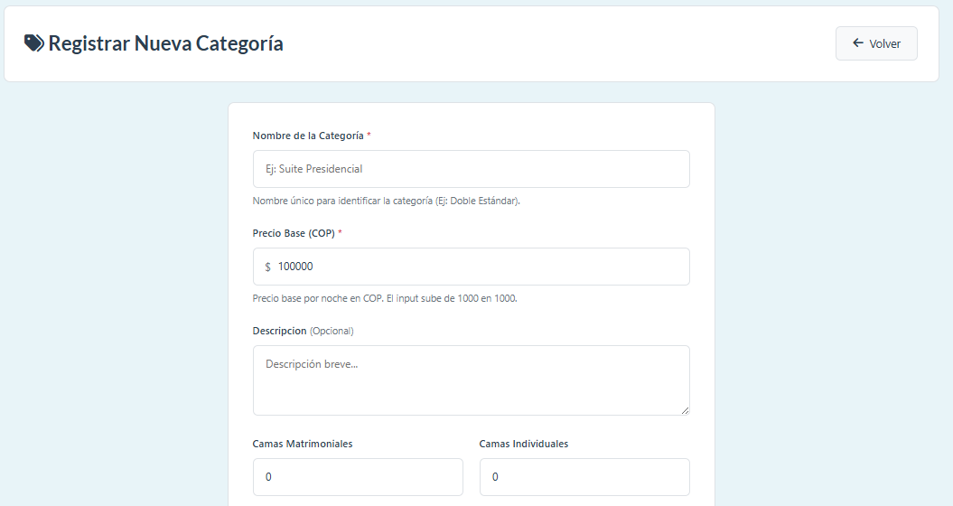
La categoría es la que asigna un valor a la habitación, este valor es independiente al valor extra.
Al finalizar la creación de una habitación la página redireccionará y mostrará todas las habitaciones existentes.

Módulo: Huéspedes
En este módulo encontraremos el listado de huéspedes del hotel Figura 1. Se puede acceder a la información detallada del huésped al dar click sobre la tarjeta del cliente Figura 2.
La gestión del módulo huéspedes también está ligada al módulo reservas. Si al momento de reservar la reserva está a nombre de un huésped que anteriormente ya ha ingresado, o simplemente quiere ingresar más de una reserva, se le asignará en el formulario de la reserva en un campo especial, el nombre del huésped.
Cualquier huésped que sea titular o acompañante de alguna reserva, dicha información se podría visualizar también en la tarjeta del huésped en el respectivo módulo.
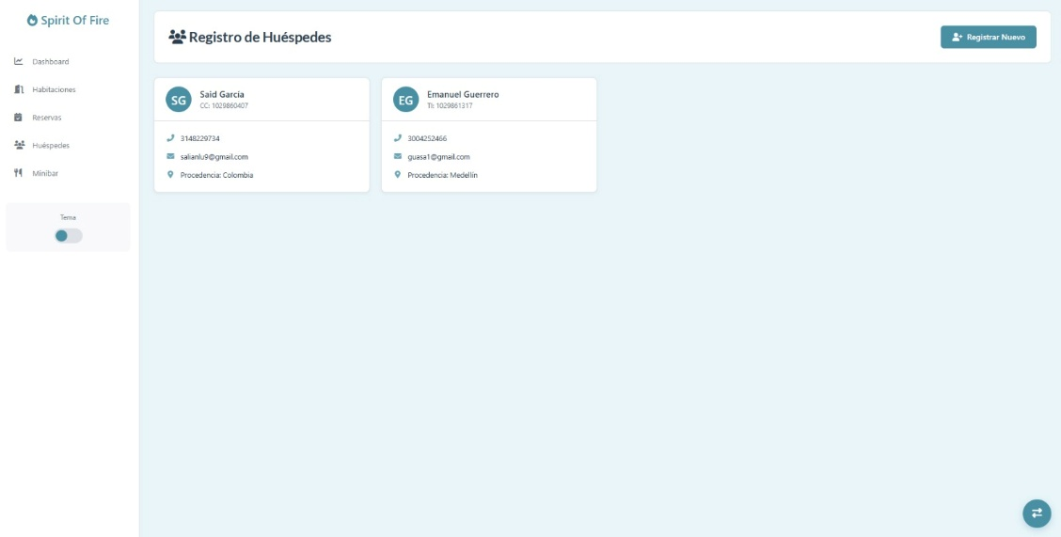
Figura 1.
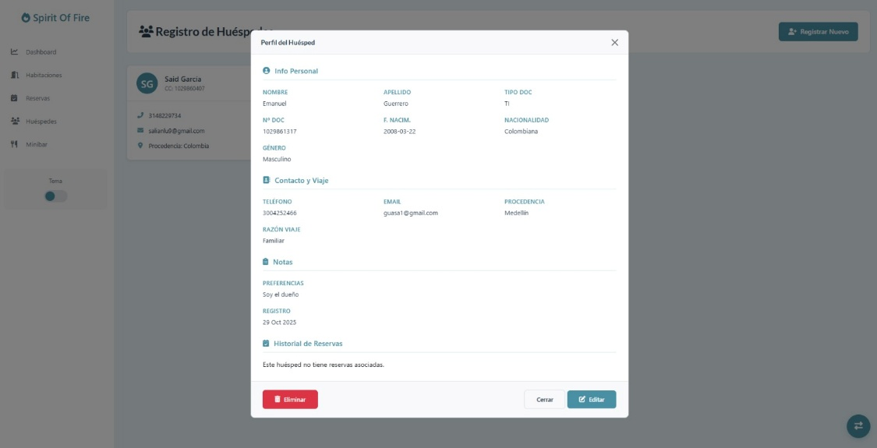
Figura 2.

Creación de Huéspedes:
Al darle click en “Registrar Nuevo” se redireccionará a un formulario donde se ingresarán todos los datos del huésped.
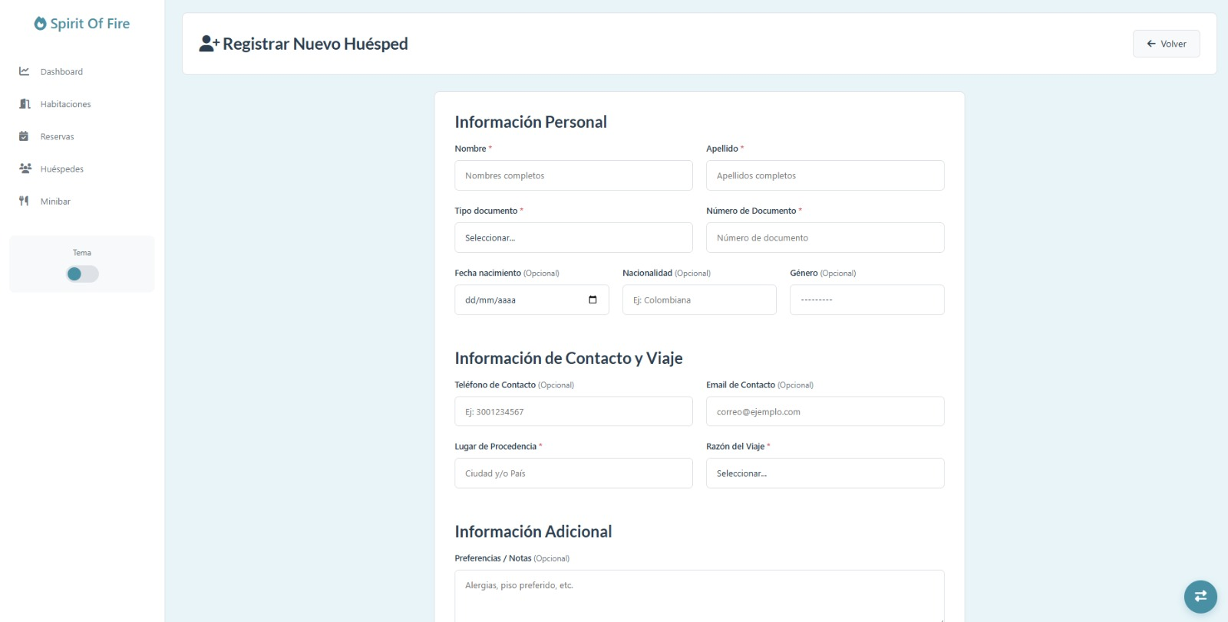

Editar huésped:
Al visualizar el detalle del huésped se podrá observar unos botones en la parte inferior del cuadro. Una de estas opciones es “Editar”. El modelo es sencillo, redirecciona a una página que contiene los datos del huésped, listas para editar y guardar los cambios.
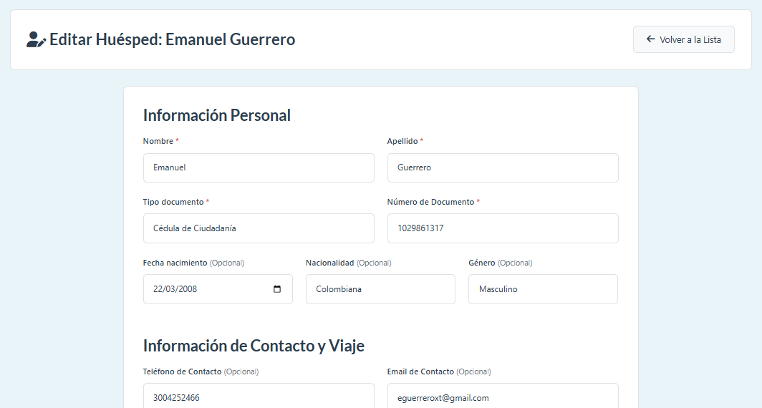
Eliminar huésped:
Al visualizar el detalle del huésped se podrá observar unos botones en la parte inferior del cuadro. Una de estas opciones es “Eliminar”. Saldrá un mensaje de alerta que mencionará sobre la eliminación de un huésped, y si desea continuar.
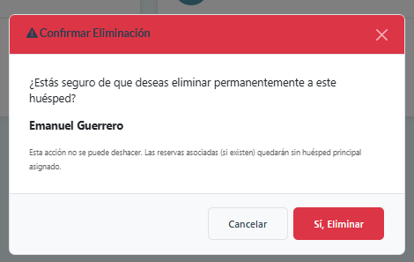

Se confirmará la eliminación:
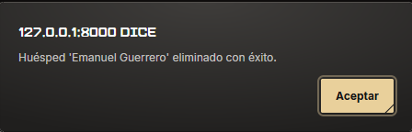

Módulo: Minibar
El módulo minibar puede ser opcional, se incluye para las salas de recepción que incluyan una nevera o un minibar en que los huéspedes puedan ordenar algunos consumibles.
Se listan los productos con opciones de “Añadir Consumo”, “Editar” y “Eliminar” dentro de la tarjeta del producto.
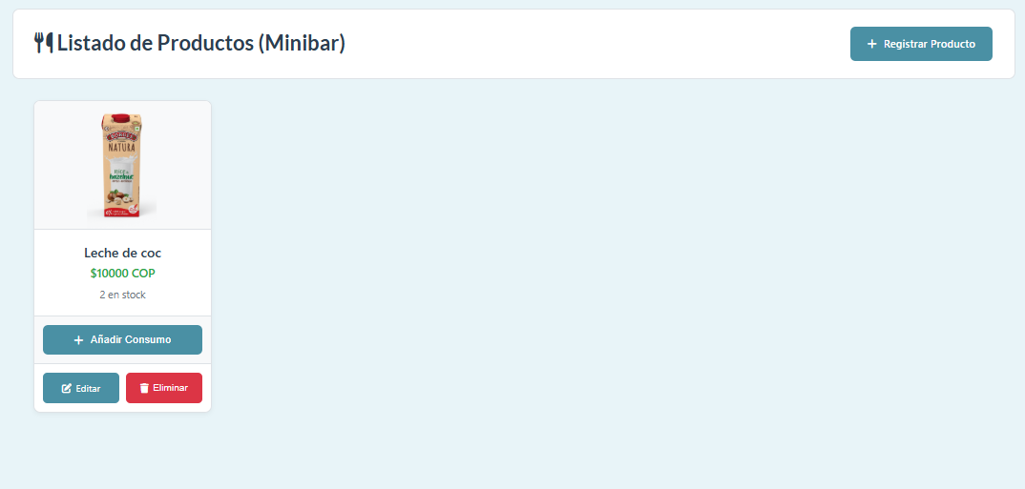
Anadir consumo:
Al darle al botón “Añadir Consumo” Se desplegará un menú en el que se asignará una reserva, con el fin de al facturar la reserva en el momento del Check-out se muestren los consumibles del Minibar.
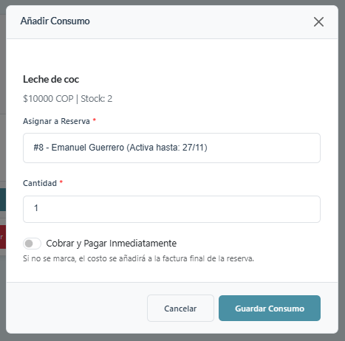
Hay dos opciones:
- Facturar inmediatamente
- Añadir consumo a la reserva
Facturar inmediatamente:
Genera la factura del producto lista para impresión
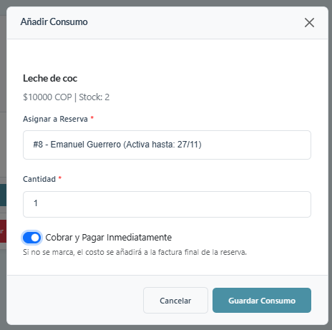
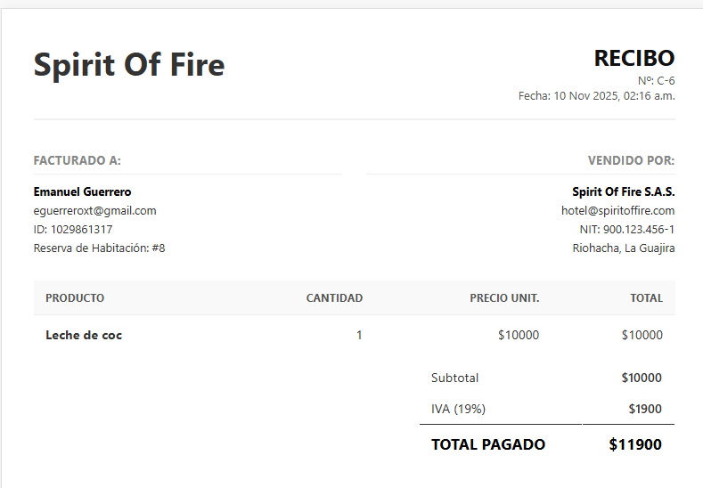

Añadir a reserva:
Se añade a la reserva y se cobra cuando se realice el Chek-out de la reserva
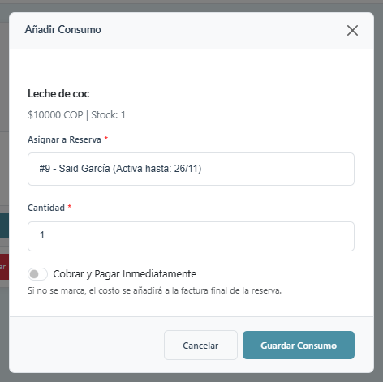

Se alerta del consumo registrado
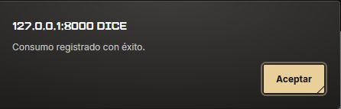

En la factura de la reserva:
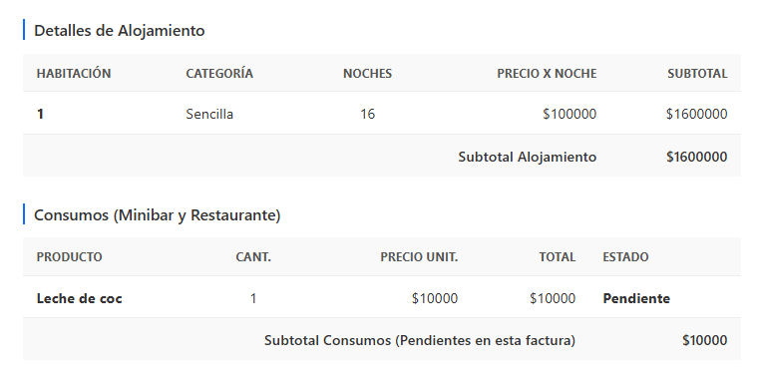
Se avista claramente el consumo pendiente, y se cobra cuando se pague la factura de la reserva

Creación de producto:
En el apartado principal, se le da click al botón “Registrar Producto”, este llevará a otro aparado donde se ingresarán los datos del producto incluyendo una foto de este.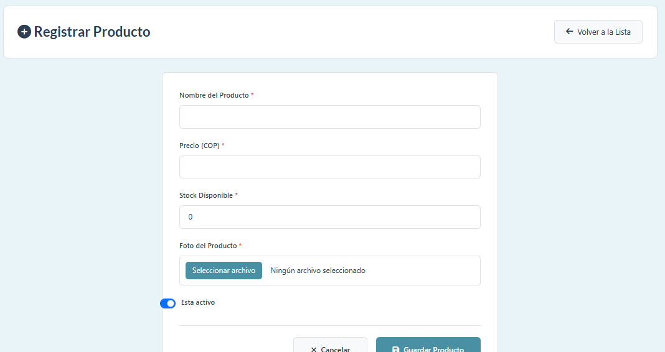
Editar producto:
En este apartado se mostrarán los datos del producto registrado, listos para modificar lo necesario.
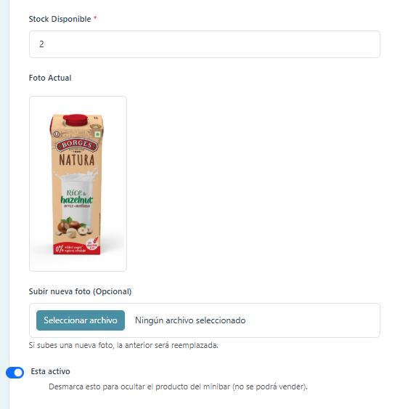
En este apartado también se puede ver la opción “Está activo”. El fin de esta opción es marcar un producto como retirado de la venta sin necesidad de eliminarlo completamente, esto para no afectar a facturas vigentes, pues dentro del software, al crear la factura este necesitaría buscar un producto, y si este se elimina no podría recoger ninguna información.
El producto se quedará invisible y no se mostrará en el listado de productos, pero estará en el sistema.

Eliminar producto:
Será únicamente posible si el producto no ha tenido una factura pendiente. Este producto se eliminará sin más.

Módulo: Dashboard
El Dashboard del software muestra las estadísticas de las habitaciones con sus respectivos estados en el hotel.
